Sproglige registre | Visuelle registre
Tekster/begreber (multifunktionelt)  En cyklist kommer trillende på sin (lidt for lille) cykel. Cyklisten triller med en fart på 10 km/t og hjulenes diameter er 55 cm.  - Hvordan ser banekurven for baghjulets ventil egentlig ud? | Visuelle elementer (fra hverdagen, multi.)  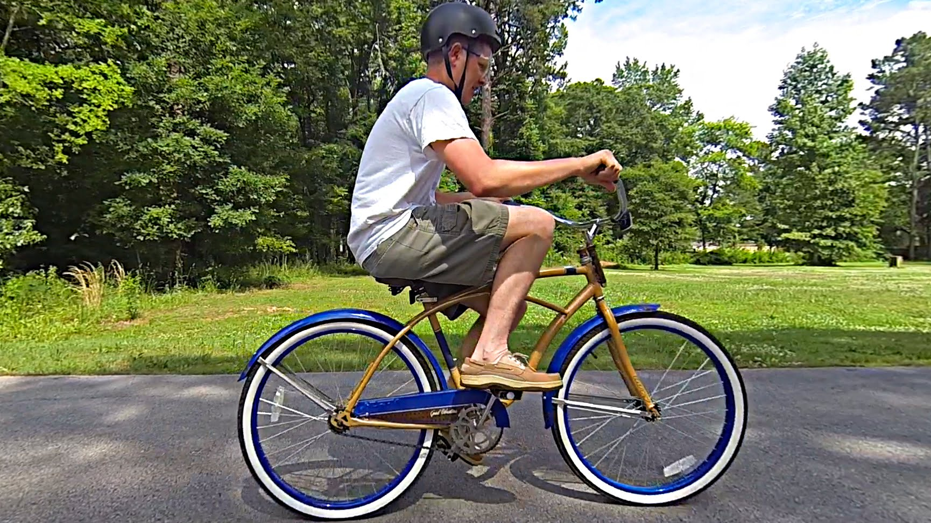
Symbolsprog/ligninger (monofunktionelt) | Diagrammer og grafer (monofunktionelt)

Sproglige registre | Visuelle registre
Tekster/begreber (multifunktionelt) | Visuelle elementer (fra hverdagen, multi.)  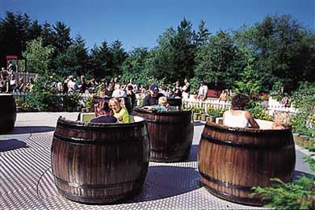
Symbolsprog/ligninger (monofunktionelt) | Diagrammer og grafer (monofunktionelt)  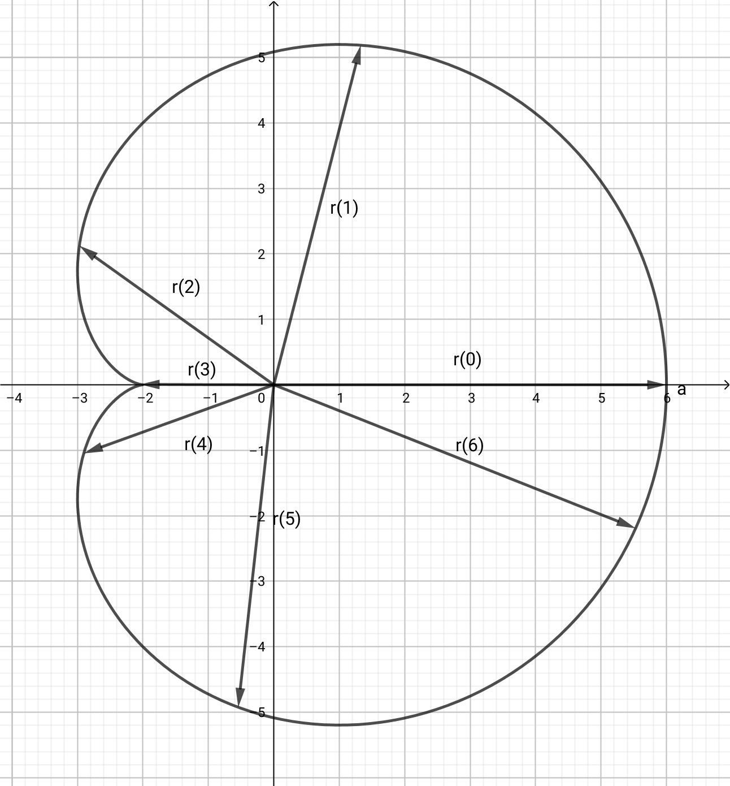

Sproglige registre | Visuelle registre
Tekster/begreber (multifunktionelt) | Visuelle elementer (fra hverdagen, multi.)  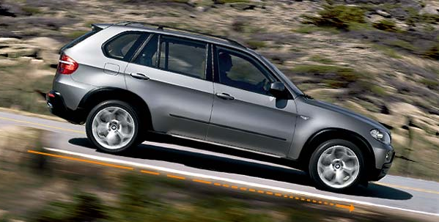
Symbolsprog/ligninger (monofunktionelt) | Diagrammer og grafer (monofunktionelt)

